Выполнил студент группы ВМК-22 Александров Данил

Конспект и отчёт по Visual Studio

**Режимы запуска и компиляции: Сборка, запуск без отладки, запуск с отладкой.**

Запуск без отладки  
  
Это процесс запуска программы без привязки к отладчику. Это значит, что вы не сможете остановить выполнение программы на определенном месте, пошагово просматривать код и проверять значения переменных в режиме реального времени. Запуск без отладки полезен, когда вам не требуется проводить подробное ручное тестирование вашего приложения или когда вы хотите проверить его поведение без прерываний.

Запуск с отладкой  
  
В контексте Visual Studio отладка приложения обычно означает запуск приложения с подключенным отладчиком (то есть в режиме отладчика). При этом в отладчике доступно множество способов наблюдения за выполнением кода. Вы можете выполнить шаги по коду и просмотреть значения, хранящиеся в переменных, вы можете настроить контроль над переменными, чтобы увидеть, когда изменяются значения, можно проверить путь выполнения кода и т. д.

Сборка  
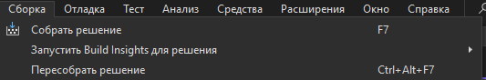   
Сборка представляет собой процесс компиляции исходного кода в исполняемый файл или библиотеку, которые могут быть запущены на компьютере пользователя.

Во время сборки решения, Visual Studio компилирует исходные файлы проекта, проверяет на наличие ошибок, объединяет все необходимые зависимости и генерирует исполняемые файлы. Для запуска нужно выбрать в меню "Сборка" и нажать на пункт "Собрать решение", наш проект скомпилируется и в папке проекта появится наш тестовый исполняемый файл ("exe").

**Отладка в VS. Точки останова. Режимы выполнения. Просмотр значений переменных. Стек вызовов.**

Точки останова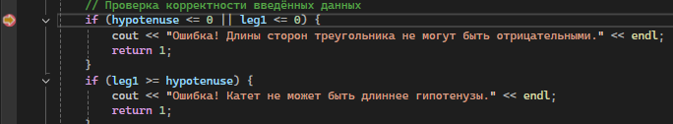  
Точки останова полезны, если вам известны строка или раздел кода, которые вы хотите подробно изучить в среде выполнения. Точки останова — это самая основная и важная функция надежной отладки. Точка останова указывает, где Visual Studio следует приостановить выполнение кода, чтобы вы могли проверить значения переменных или поведение памяти либо выполнение ветви кода. Если вы открыли файл в редакторе кода, точку останова можно задать, щелкнув в поле слева от строки кода.

Режимы выполнения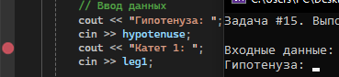  
Нажмите клавишу F5 (Отладка > запуска отладки) или кнопку "Начать отладку" на панели инструментов отладки, и отладчик запускается в первую точку останова, с которой он сталкивается.

  
Для запуска приложения с подключенным отладчиком нажмите клавишу F11 (Отладка > Шаг с заходом). F11 — это команда Шаг с заходом, которая выполняет приложение с переходом к следующему оператору. При запуске приложения с помощью клавиши F11 отладчик останавливается на первом выполняемом операторе.  
 Желтая стрелка представляет оператор, на котором приостановлен отладчик. В этой же точке приостанавливается выполнение приложения (этот оператор пока не выполнен).  
Когда вы находитесь в строке кода, представляющей собой вызов функции или метода, можно нажать клавишу F10 (Отладка > Шаг с обходом) вместо F11. Клавиша F10 продолжает выполнение отладчика без захода в функции или методы в коде приложения (код продолжает выполняться).

  
Использование кнопки Выполнение до щелкнутого аналогично установке временной точки останова. Кроме того, эта команда удобна для быстрой работы в видимой области кода приложения.

Просмотр значений переменных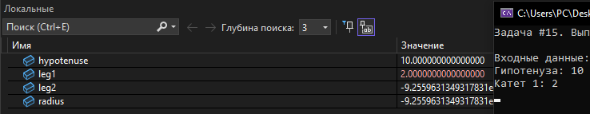  
В окне Локальные отображаются переменные вместе с текущим значением и типом. Окно Видимые показывает все переменные, используемые в текущей или предыдущей строке

Стек вызовов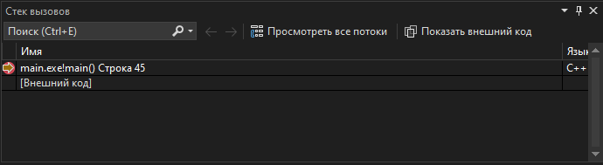  
В окне Стек вызовов показан порядок вызова методов и функций. В верхней строке показана текущая функция. Во второй строке показана функция или свойство, из которого она вызывалась, и т. д. Стек вызовов хорошо подходит для изучения и анализа потока выполнения приложения

**Файлы и папки проекта VisualStudio.  
Какие файлы и папки стоит добавлять к отслеживанию гитом?**

Файлы и папки проекта VisualStudio.

**Часто используемые горячие клавиши**

Работа с кодом

* Ctrl + X — Вырезать
* Ctrl + C — Копировать
* Ctrl + V — Вставить
* Ctrl + Z — Отмена
* Ctrl + Y — Повторить отмененное действие
* Ctrl + A — Выделить всё

Редактирование кода

* Ctrl + K, Ctrl + C — Закомментировать выделенный код
* Ctrl + K, Ctrl + U — Раскомментировать выделенный код
* Ctrl + K, Ctrl + D — Форматирование кода (выравнивание)
* Ctrl + Space — Автодополнение
* Ctrl + Shift + V — Буфер обмена (просмотр предыдущих вставок)
* Alt + Up / Down — Перемещение строки вверх/вниз

Поиск и навигация

* Ctrl + F — Обычный поиск
* Ctrl + Shift + F — Поиск по всему проекту
* Ctrl + H — Замена
* Ctrl + Shift + H — Замена во всем проекте
* F12 — Перейти к определению
* Ctrl + T — Быстрый поиск по файлам, классам и методам
* Ctrl + G — Перейти к строке
* Ctrl + K, Ctrl + N / P — Следующий/предыдущий результат поиска

Отладка

* F5 — Запустить отладку
* Ctrl + F5 — Запуск без отладки
* Shift + F5 — Остановить отладку
* F9 — Установить/убрать точку останова
* F10 — Шаг с обходом (Step Over)
* F11 — Шаг с заходом (Step Into)
* Shift + F11 — Шаг с выходом (Step Out)